学号： 2106410106

沈阳建筑大学

上机报告

课程名称： 数据结构
项目名称： 链表的基本操作与栈的应用
2023年春季学期

上机时间：第 14 周 星期 四 第 5 ～ 8节
学生姓名： 任超越 专业班级： 计算机2101班
指导教师： 孙焕良 成 绩：
项目名称 |  | 链表的基本操作与栈的应用 |  |  |  |  |  | 学时 | 4
日期： 2023 年 6 月 8 日 |  |  |  |  |  | 第 14 教学周
硬件及软件
名 称 |  |  |  | 版本、型号
Visual C++ |  |  |  | 6.0及以上
上机目的与要求：
1、设计并实现链表的插入、删除、查找、求长度等基本操作；
2、利用栈的基本操作，求解迷宫、括号匹配等应用问题；
3、有菜单，显示友好；
4、报告第1-2页、最后一页及部分截图。

上机任务：
1、题目；
2、画出基本结构及操作原理示意图；
3、程序清单：要示对类型定义、主菜单、函数定义等内容给出注释。
4、部分结果截图。
5、结果分析和总结：最后一页

一、题目简介
实现了链表的两种创建方式（头插和尾插）、第i个位置插入元素、删除第i个位置元素、查找第i个位置元素、求长度链表长度、清空一个单链表等基本操作。
实现了用栈的基本操作实现求解迷宫。

二、基本结构及操作原理示意图
1.链表的基本结构示意图
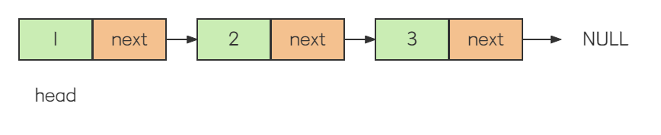
2.栈的基本结构示意图和操作原理图
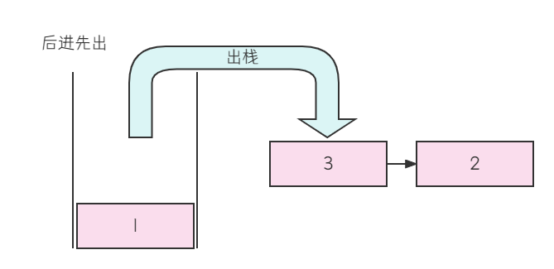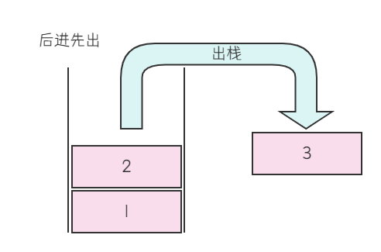
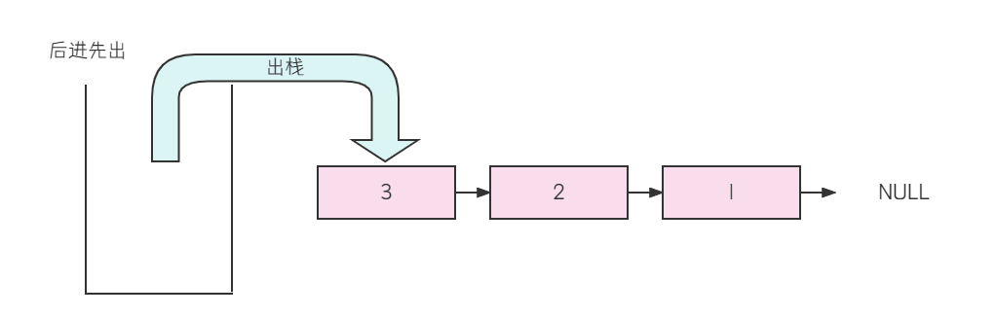
3.要解决的地图的基本结构示意图

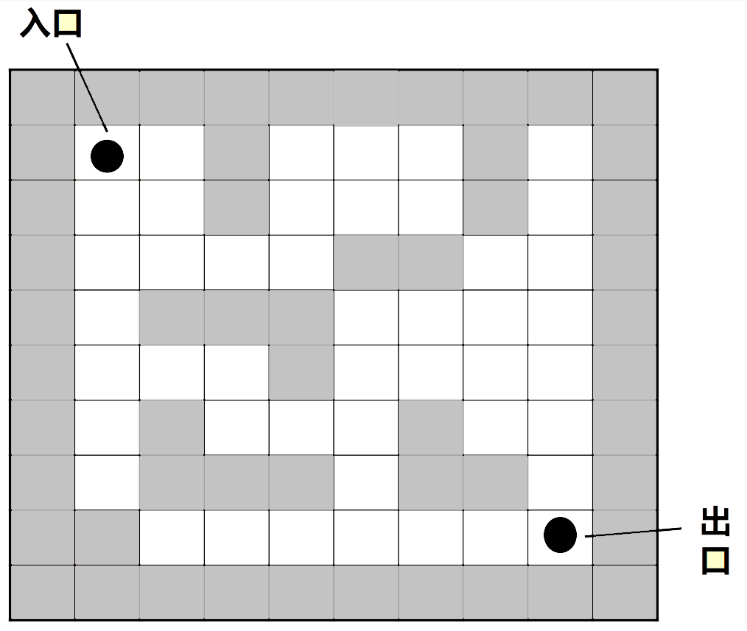
三、程序清单
#define _CRT_SECURE_NO_WARNINGS
#include <stdio.h>
#include <stdlib.h>
#include <malloc.h>

#define TRUE 1
#define FALSE 0
#define OK 1
#define ERROR 0
#define INFEASIBLE -1
#define OVERFLOW -2
//-------------------------------链表的基本操作-------------------------------------------
typedef int Status;
typedef int ElemType;

typedef struct LNode{
ElemType data;
struct LNode *next;
}LNode, *LinkList;

LinkList CreatList_L(LinkList L,int n);
LinkList CreatList_LT(LinkList L, int n);
Status DispList_L(LinkList L);
Status ListInsert_L(LinkList L,int i, ElemType e);
Status ListDelete_L(LinkList L,int i);
LNode * GetElem_L(LinkList L,int i);
Status ClearList_L(LinkList L);

Status LinkLength(LinkList L);

void Linkedlist_operation(){
char c;
int e, d, n, flag = 0;
LinkList L1;
L1 = (LinkList)malloc(sizeof(LNode));
while(1){
printf("List Implementation by Sequence\n");
printf("=================================================\n");
printf("1. Create a list; 2. Create a list from tail; \n");
printf("3. Display a list; 4. Insert an element; \n");
printf("5. Delete an element; 6. Get an element; \n");
printf("7. Clear a list; 8. Get the length of the list 0.Exit; \n");
printf("=================================================\n");
scanf(" %c",&c);//fflush(stdin);
if (c == '1'){
printf("Input the number of nodes:\n");
scanf(" %d",&n); L1 = CreatList_L(L1,n);
flag = 1;
}
else if (c == '2'){
printf("Input the number of nodes:\n");
scanf(" %d", &n);
L1 = CreatList_LT(L1, n);
}
else if (c == '3') DispList_L(L1);
else if (c == '4'){
printf("Input a location and an element:\n");
scanf("%d%d",&d,&e);
if(ListInsert_L(L1,d,e)) printf("insert successfully!\n");
else printf("insert failure!\n");
}
else if (c == '5'){
printf("Input a location:\n");
scanf("%d", &d); ListDelete_L(L1, d);
}
else if (c == '6'){
printf("Input a location to get an element:\n");
scanf(" %d",&d);
if(!GetElem_L(L1,d))
printf("Location Error!\n");
else
printf("The element is %d\n",GetElem_L(L1,d)->data);
}
else if (c == '7'){
if (ClearList_L(L1)) printf("clear successfully!\n");
else printf("clear failure!\n");
flag = 0;
}
else if (c == '8'){
if (!flag) printf("The list length is 0\n");
else printf("The list length is %d\n", LinkLength(L1));
}
else if (c == '0') {
printf("\n\n\n"); break;
}
else printf("Print an incorrect letter;\n");
}
}
//--------------------------------------------------------------------------------------
//------------------------------------求解迷宫-------------------------------------------
#define STACK_INIT_SIZE 100
#define STACKINCREMENT 10

#define COLUMN 10 //迷宫行数
#define ROW 10 //迷宫列数

typedef int Status; //函数返回状态

typedef struct{//迷宫类型
char **maze;//迷宫数据
int **footprint;//足迹数据
int row;//行数
int column;//列数
}MazeType;

typedef struct{//迷宫位置坐标
int x;
int y;
}PosType;

typedef struct{
int order;//通道块在路径上的"序号"
PosType location;//通道块在迷宫中的"坐标位置"
int direction;//从此通信块走向下一通道块的"方向"
}SElemType; //栈元素类型

typedef struct{//顺序栈结构定义
SElemType *base;
SElemType *top;
int stacksize;
}SqStack;
Status InitStack(SqStack *S); //构造一个空栈S
Status InitMaze(MazeType *M); //初始化迷宫数据
Status DestroyStack(SqStack *S); //销毁栈S，S不再存在
Status ClearStack(SqStack *S); //把栈S置为空栈
Status StackEmpty(SqStack S); //若栈S为空栈，则返回TRUE，否则返回FALSE
int StackLength(SqStack S); //返回S元素的个数，即栈的长度
Status GetTop(SqStack S,SElemType *e); //若栈不为空，则用e返回S的栈顶元素，并返回OK；否则返回FALSE
Status Push(SqStack *S,SElemType e); //插入元素e为新的栈顶元素
Status Pop(SqStack *S,SElemType *e); //若栈S不为空，则删除S的栈顶元素，用e返回其值，并返回OK,否则返回ERROR
Status StackTraverse(const SqStack *S); //从栈底到栈顶依次对每个元素进行访问
Status PrintMaze(MazeType *M); //输出迷宫
Status MazePath(SqStack *S,MazeType maze,PosType start,PosType end); //若迷宫maze中存在从入口start到出口end的通道，则求得一条存放在栈中（从栈底到栈顶），并返回TRUE；否则返回FALSE
Status FootPrint(MazeType *M,PosType pos); //将迷宫的当前位置pos设置为"走过"，即footprint该位置为1
Status Pass(MazeType *M,PosType pos); //判断当前位置是否走过
SElemType NewSElem(int step,PosType pos,int d); //创建新结点，用step，pos，d初始化该结点
PosType NextPos(PosType pos,int d); //将位置pos的方向设为d
Status PrintFoot(MazeType *M,SqStack *S); //输出迷宫的路径

void Solving_maze(){
MazeType maze;//迷宫结构
SqStack stack;//顺序栈，存储迷宫路径
PosType start, end;//迷宫的起点和终点；
start.x = 0; start.y = 1;//迷宫的起点
end.x = 8; end.y = 9;//迷宫的终点
InitMaze(&maze);//迷宫初始化
printf("迷宫形状：\n");
PrintMaze(&maze);//打印迷宫形状
if(TRUE == MazePath(&stack, maze, start, end)) printf("迷宫可解.\n");
else printf("迷宫不可解.\n");
printf("\n\n");
}
//--------------------------------------------------------------------------------------
int main()
{
while (1){
char o;
printf("Linked list operation OR Solving maze\n");
printf("=================================================\n");
printf("A. Linked list operation;\n");
printf("B. Solving maze 0.Exit; \n");
printf("=================================================\n");
scanf(" %c",&o);//fflush(stdin);
switch(o){
case 'A':
Linkedlist_operation(); break;
case 'B':
Solving_maze(); break;
case '0':exit(0); break;
default:
printf("Print an incorrect letter;\n"); break;
}
printf("\n\n");
}
return 0;
}
//-------------------------------链表的基本操作-------------------------------------------

/*用头插法创建一个单链表*/
LinkList CreatList_L(LinkList L,int n)
{
int i;
LNode *p;

L = (LinkList )malloc(sizeof(LNode));

L -> next = NULL;

for(i = n; i > 0 ; --i) {
p = (LinkList )malloc(sizeof(LNode));
printf("Please input the %d-th element:\n",n - i + 1);
scanf("%d", &p -> data);
p -> next = L -> next;
L -> next = p;
}
printf("A linked list with %d elements has been created!\n", n);
return L;
}
/*用尾插法创建一个单链表*/
LinkList CreatList_LT(LinkList L, int n)
{
int i;
L = (LinkList )malloc(sizeof(LNode));
//L -> next = NULL;
LNode *p, *q = L; //q 是表尾部指针 ，q是新建尾部数据然后和链表相接

for (i = 0; i < n; i++){
p = (LinkList )malloc(sizeof(LNode));
printf("Please input the %d-th element:\n",i+1);
scanf("%d", &p -> data);
q -> next = p;
q = p;
}
q -> next = NULL;
printf("A linked list with %d elements has been created!\n", n);
return L;
}
/*显示一个单链表各元素*/
Status DispList_L(LinkList L){
LNode *p = L;
if (p == NULL){
printf("A list has not be created!\n");
return 0;
}
p = p->next;
if (p == NULL) {
printf("A null list!\n"); return 0;
}
while (p != NULL){
printf("%5d", p -> data);
p = p -> next;
}
printf("\n");
return OK;
}

Status LinkLength(LinkList L){
int j = 0;
LNode *p; p = L;
if (p == NULL) return 0;
while (p != NULL){
p = p -> next;
++j;
}
return j - 1;
}

/*在第i个位置后插入元素e*/ //我写的是在第i个位置插入
Status ListInsert_L(LinkList L,int i, ElemType e){
if (i < 1) return ERROR;
LNode *p;
int j = 0; p = L;
while (p != NULL && j < i - 1){
p = p -> next;
j++;
}
if (p == NULL) return ERROR;
LNode *s = (LNode *)malloc(sizeof(LNode));
s -> data = e;
s -> next = p -> next;
p -> next = s;
return OK;
}
/*删除第i个位置元素*/
Status ListDelete_L(LinkList L,int i){
if (i < 1) return ERROR;
LNode *p; p = L;
int j = 0;
while (p != NULL && j < i - 1){
p = p -> next;
j++;
}
if (p == NULL) return ERROR;
if (p -> next == NULL) return ERROR;
LNode *q = p -> next;
p -> next = q -> next;
free(q);
return OK;
}

/*返回第i个位置元素*/
LNode *GetElem_L(LinkList L, int i)
{
//LNode *p; p = L->next;
if (i < 1) return ERROR;
LNode *p; p = L;
int j = 0;
while (p != NULL && j < i){
p = p -> next;
j++;
}
if (p == NULL)
return ERROR;
return p;
}

/*清空一个单链表*/
Status ClearList_L(LinkList L)
{
LNode *p; p = L;
while (p -> next != NULL){
LNode *q = p;
p = p -> next;
free(q);
}
return OK;
}

//--------------------------------------------------------------------------------------
//-----------------------------------求解迷宫-------------------------------------------
Status InitStack(SqStack *S){ //构造一个空栈S
S->base = (SElemType *)malloc(STACK_INIT_SIZE * sizeof(SElemType));
if(!S -> base) {//分配失败
printf("分配内存失败.\n"); exit(0);
}
S -> top = S -> base;
S -> stacksize = STACK_INIT_SIZE;
return OK;
}

Status InitMaze(MazeType *M){ //初始化迷宫数据
int i,j;
char mz[ROW][COLUMN] = {
'#',' ','#','#','#','#','#','#','#','#',
'#',' ',' ','#',' ',' ',' ','#',' ','#',
'#',' ',' ','#',' ',' ',' ','#',' ','#',
'#',' ',' ',' ',' ','#','#',' ',' ','#',
'#',' ','#','#','#',' ',' ',' ',' ','#',
'#',' ',' ',' ','#',' ','#',' ','#','#',
'#',' ','#',' ',' ',' ','#',' ',' ','#',
'#',' ','#','#','#',' ','#','#',' ','#',
'#','#',' ',' ',' ',' ',' ',' ',' ',' ',
'#','#','#','#','#','#','#','#','#','#'
};
M -> maze = (char **)malloc(sizeof(char *)*ROW);
M -> footprint = (int **)malloc(sizeof(int *)*ROW);
if(!M -> maze || !M -> footprint){
printf("申请空间失败，迷宫无法初始化.\n");
return ERROR; exit(0);
}
for(i = 0; i < ROW; i++){
M -> maze[i] = (char *)malloc(sizeof(char)*COLUMN);
M -> footprint[i] = (int *)malloc(sizeof(int)*COLUMN);
if(!M -> maze[i] || !M -> footprint[i]){
printf("申请空间失败，迷宫初始化失败.\n");
return ERROR; exit(0);
}
}
for(i = 0; i < ROW; i++){
for(j = 0; j < COLUMN; j++){
M -> maze[i][j] = mz[i][j]; M -> footprint[i][j] = 0;
}
}
M -> row = ROW;//行 M -> column = COLUMN;//列
return OK;
}
Status DestroyStack(SqStack *S){
//销毁栈S，S不再存在
if(!S)//S为空
{
printf("指针为空，释放失败.\n");
exit(0);
}
free(S);
return OK;
}

Status ClearStack(SqStack *S){
//把栈S置为空栈
if(!S)//S不存在
return FALSE;
S -> top = S -> base;//直接将栈顶指针指向栈底
return OK;
}

Status StackEmpty(SqStack S){
//若栈S为空栈，则返回TRUE，否则返回FALSE
if(S.top == S.base)
return TRUE;
else
return FALSE;
}

int StackLength(SqStack S){
//返回S元素的个数，即栈的长度
return S.stacksize;
}

Status GetTop(SqStack S, SElemType *e){
//若栈不为空，则用e返回S的栈顶元素，并返回OK；否则返回FALSE
if(S.top == S.base){
printf("栈为空.\n");
return FALSE;
}else{
*e = *(S.top - 1);
printf("栈顶元素：%c\n",*e);
return OK;
}
}
Status Push(SqStack *S, SElemType e){
//插入元素e为新的栈顶元素
if(S -> top - S -> base >= S -> stacksize){//栈已满，追加存储空间
S -> base = (SElemType *)realloc(S->base, (S->stacksize+STACKINCREMENT)*sizeof(SElemType));
if(!S -> base){
printf("重新申请空间失败.\n");
exit(0);
}
S -> top = S -> base + S -> stacksize;//更改栈顶指针
S -> stacksize += STACKINCREMENT;
}
*S -> top++ = e;
return OK;
}

Status Pop(SqStack *S,SElemType *e){
//若栈S不为空，则删除S的栈顶元素，用e返回其值，并返回OK,否则返回ERROR
if(S -> top == S -> base){//栈为空
printf("栈为空.\n");
return ERROR;
}
*e = *(--S -> top);
return OK;
}

Status StackTraverse(const SqStack *S){
//从栈底到栈顶依次对每个元素进行访问
SElemType *p = S -> base;
if(S -> base == S -> top)
{
printf("栈为空.\n");
return FALSE;
}
printf("栈中元素：");
while(p != S -> top)
{
printf("x=%d,y=%d\n", p -> location.x, p -> location.y);
*p++;
}
printf("\n");
return OK;
}
Status PrintMaze(MazeType *M){
//输出迷宫
int i, j;
for(i = 0; i < M -> row; i++){
for(j = 0; j < M -> column; j++){
printf("%c", M -> maze[i][j]);
}
printf("\n");
}
printf("\n");
return OK;
}

Status PrintFoot(MazeType *M, SqStack *S){
//输出迷宫的路径
int i, j;
SElemType *p;
for(i = 0; i < M -> row; i++){
for(j = 0; j < M -> column; j++){
M -> footprint[i][j] = 0;
}
}
p = S -> base;
if(S -> base == S -> top)
{
printf("栈为空.\n");
return FALSE;
}
while(p != S -> top)
{
M -> footprint[p -> location.x][p -> location.y] = 1;
*p++;
}
for(i = 0; i < M -> row; i++){
for(j = 0; j < M -> column; j++){
printf("%d",M -> footprint[i][j]);
}
printf("\n");
}

return OK;
}
Status MazePath(SqStack *S,MazeType maze,PosType start,PosType end){
//若迷宫maze中存在从入口start到出口end的通道，则求得一条存放在栈中（从栈底
//到栈顶），并返回TRUE；否则返回FALSE
int curstep = 1;//当前步数
SElemType e;
PosType curpos = start;//当前位置
InitStack(S);//初始化栈
do{
if(Pass(&maze, curpos)){
FootPrint(&maze, curpos);// FootPrint
e = NewSElem(curstep, curpos, 1);//e.direction=1
Push(S,e); //入栈一个元素
if(curpos.x == end.x && curpos.y == end.y){ //当前位置为终点位置
PrintFoot(&maze, S); return TRUE;
}
curpos = NextPos(curpos, 1);
curstep++; //走下一步;
}
else{//当前位置不能通过
if(!StackEmpty(*S)){
Pop(S, &e); //退出上一步的记录
while (e.direction == 4 && !StackEmpty(*S)){ //上一步的记录中四个方向是否还有可走的，都走过再出栈
FootPrint(&maze, e.location);
Pop(S,&e); //将迷宫M的pos位置，设为已走
}
if (e.direction < 4){//退出上一步的记录中四个方向还有可走的，换下一个方向
e.direction++;
Push(S, e);
curpos = NextPos(e.location, e.direction); //当前位置设为下一个位置
}
}
}
}while(!StackEmpty(*S));
return FALSE;
}

Status FootPrint(MazeType *M,PosType pos){
//将迷宫的当前位置pos设置为"走过"，即footprint该位置为1
if((pos.x>M -> row) || (pos.y>M -> column))
return FALSE;
M -> footprint[pos.x][pos.y] = 1;
return TRUE;
}
Status Pass(MazeType *M,PosType pos){
//判断当前位置是否可通，即为走过的通道块
if((M->row < pos.x) || (M->column < pos.y)){
printf("位置越位.\n");
exit(0);
}
if((0 == M -> footprint[pos.x][pos.y])&&(M -> maze[pos.x][pos.y] == ' ')) //可以通过，且没走过
return TRUE;
else
return FALSE;
}

SElemType NewSElem(int step,PosType pos,int d){
//创建新结点，用step，pos，d初始化该结点
SElemType e;
e.order = step;
e.location = pos;
e.direction = d;
return e;
}

PosType NextPos(PosType pos,int d){
//获取pos位置d方向的位置
switch(d){
case 1://东
pos.x++;
break;
case 2://南
pos.y++;
break;
case 3://西
pos.x--;
break;
case 4://北
pos.y--;
break;
default:
printf("位置编号出错.\n");
}
return pos;
}

//--------------------------------------------------------------------------------------
四、部分结果截图
1.实现链表的创建，链表元素的展示。
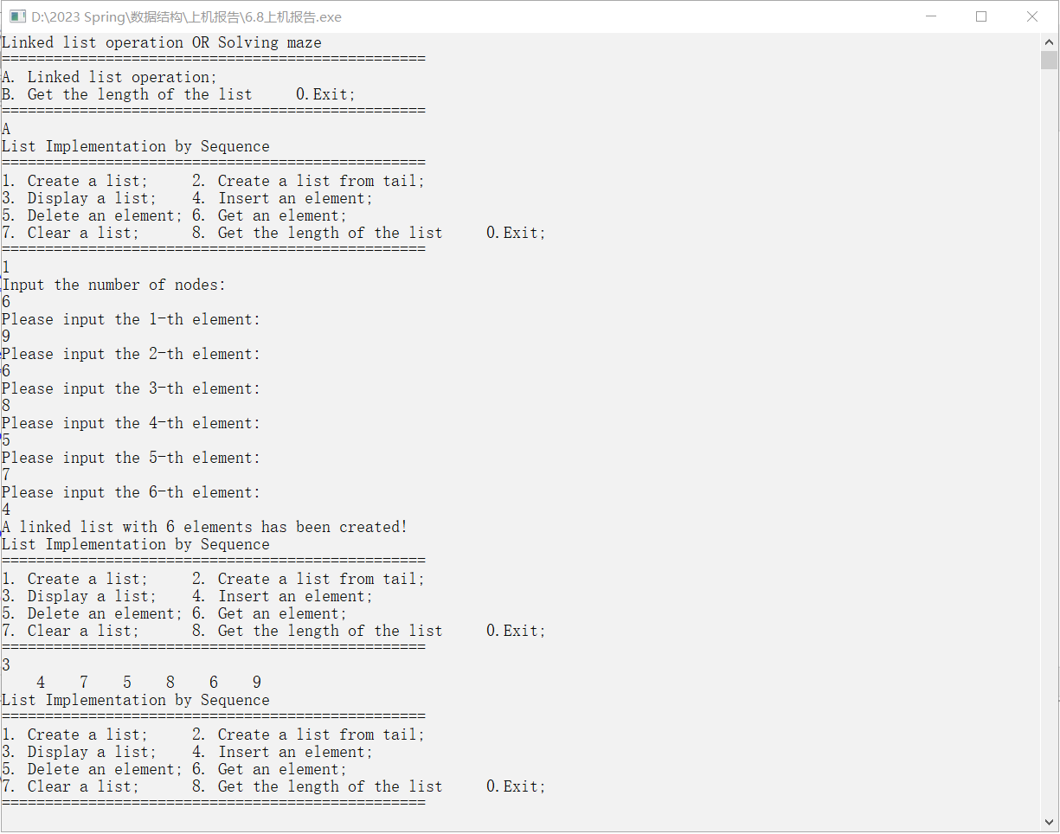
2.对链表插入操作，第三个位置插入2
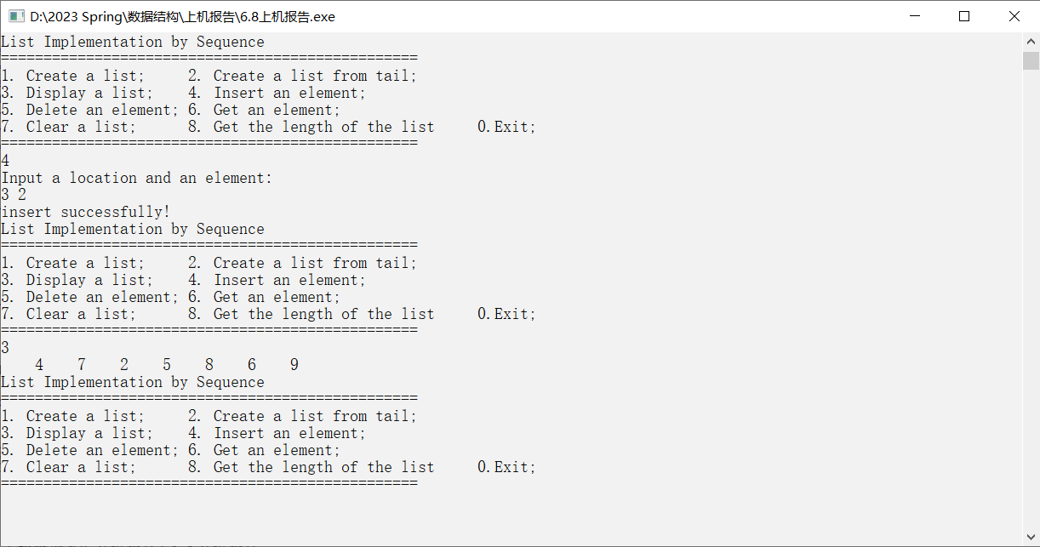
3.对链表删除操作，删除第5个位置，同时查询链表的长度
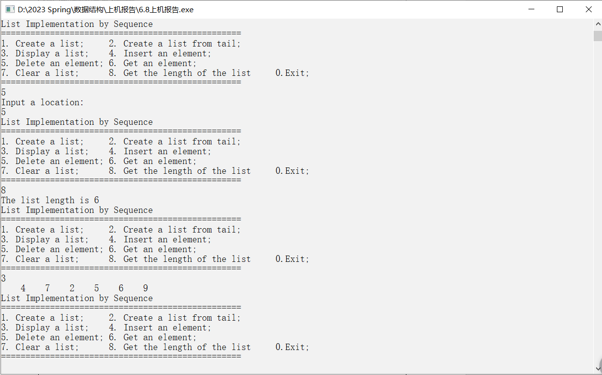
4.查询链表第6个位置的元素
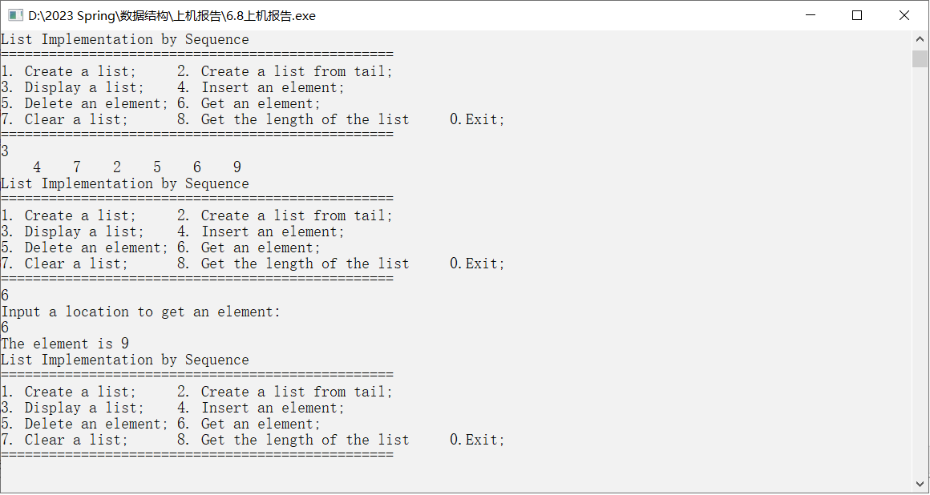
4.清空链表，输出链表长度
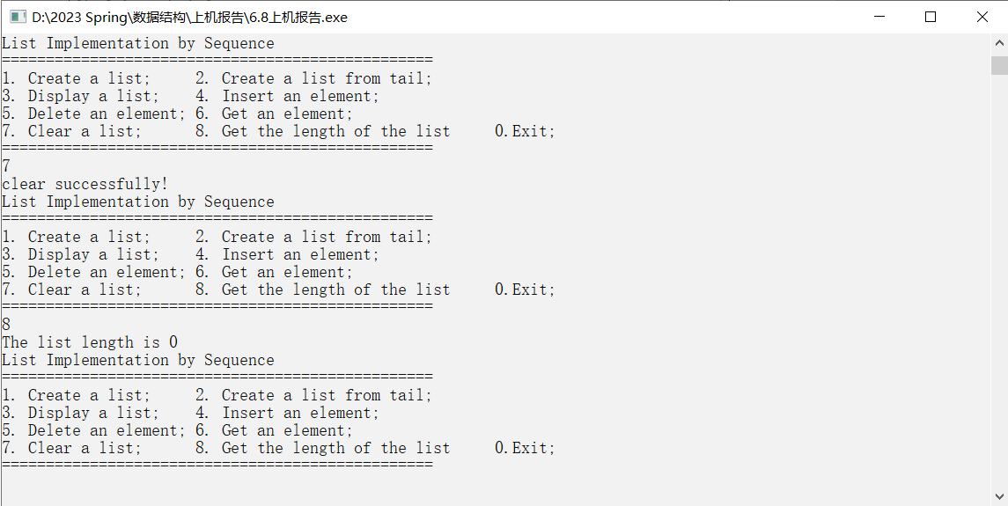
5.退出链表操作，并进行求解迷宫操作
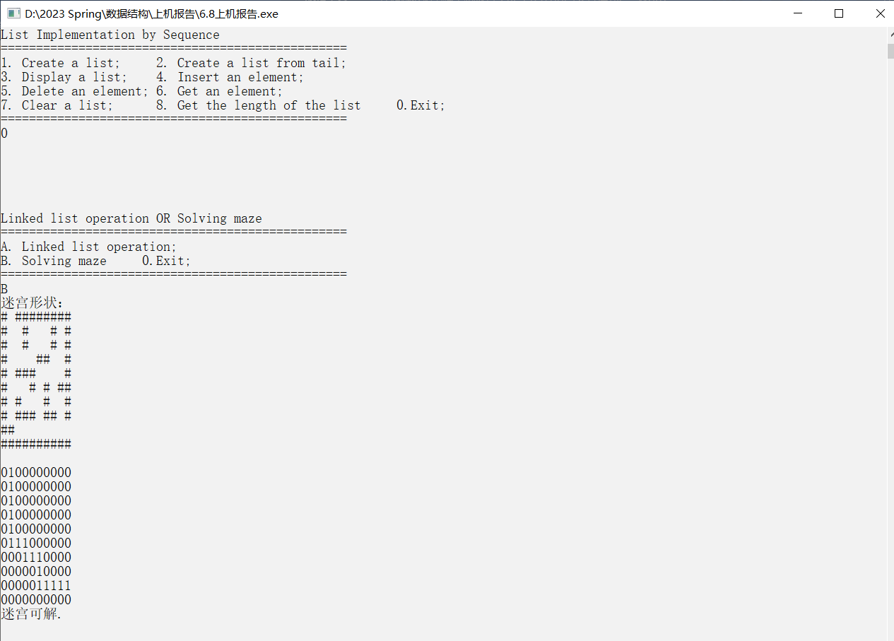
5.退出求解迷宫操作，结束程序
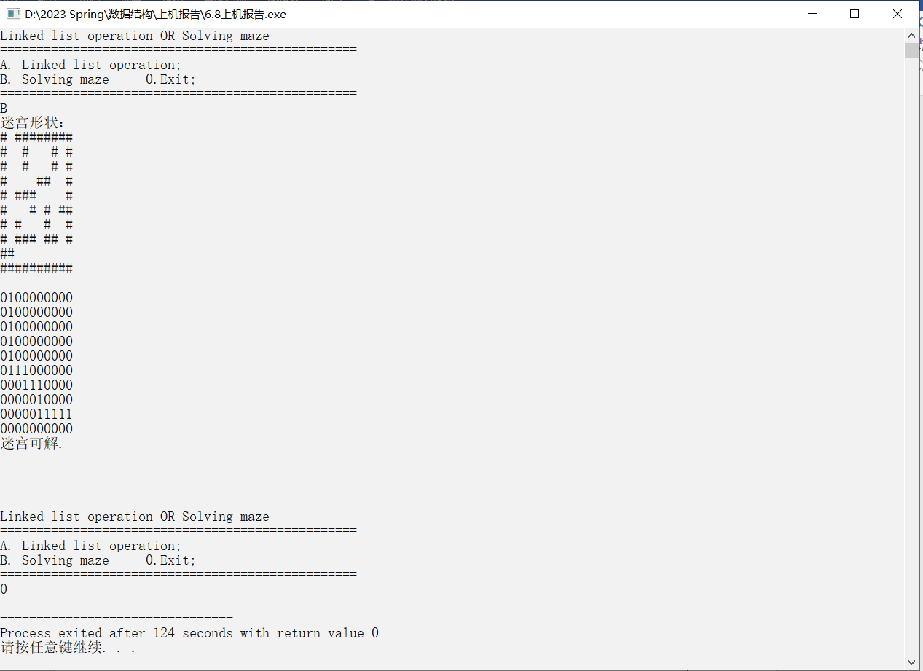
结果分析和总结：
头插法和尾插法创建链表后，得到的链表刚好是逆序的。头插法是在表头插入数据，最后得到的链表和读入顺序是逆序的，尾插法是在尾部插入数据，得到的链表和读入顺序是一致的。显示链表时，用一个指针*p等于表头L，然后p = p ->next即可得到链表中的所有的元素。然后插入和删除元素时，注意赋值的顺序，不能出错。在第i个位置插入，删除，查找第i个位置的元素，都需要找到第i-1的位置，p = p -> next j即可找到。
完成和实现链表的操作的过程中，对链表的创建还有对链表的各个功能的操作更加熟练。
使用栈来解决迷宫问题时，首先先调试好手写的栈是否正确，然后根据老师上课讲的思路，根据课件和课本上提供的代码和思路完善，注意一些细节方面的问题，对求解整个迷宫问题有全面的动态思路，可以模拟出遍历的过程，类似BFS的遍历，进而通过代码得到正确的迷宫路线。
这次上机的代码让我重新复习了单链表和栈的写法，可以更加熟练地手写出单链表和栈的一些基本操作，同时加强了我的代码调试能力和写长篇幅的代码的能力。链表和栈是比较基础的数据结构，虽然数组可以代替链表做好多事情，并且C++里的STL库里有现成的栈的代码，但是仍需要掌握写法，以便于更好的理解和应用。

本次上 机 成 绩 | 项目 |  | 操作 |  | 报告书写 |  | 出勤和课堂纪律 |  | 其他
本次上 机 成 绩 | 得分
本次上 机 成 绩 | 成绩合计：
评语：

教师签字：
日期：

